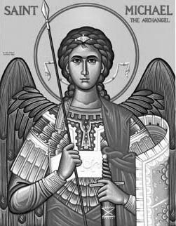

Rímskokatolícka Cirkev

Farnosť

Sv. Michala Archanjela

tel.: 032 – 779 41 76 e-mail: farnost.pobedim@abu.sk

Farské oznamy pre Pobedim
11. – 17. júla 2022
Po | Sv. Benedikt | 18.00 | Poďakovanie za 50 rokov a dar viery s prosbou za zdravie a Božiu pomoc
Ut | Féria | 18.00 | + Helena Dudíková, manžel Eduard, syn Peter a rodičia z oboch strán
St | Féria | 7.30 | + kňaz Jozef Nagy (ročná)
Št | Féria
Pi | Sv. Bonaventúra | 18.00 | na úmysel
So | Féria
Ne | 16. nedeľa „cez rok“ | 10.30 | + Michal Moravanský, manželka Jolana a rodičia z oboch strán

- Upratovanie – Č. d: 149, 150, 155, 157. Ďakujem predchádzajúcej skupine za ich pomoc.
- Pohreb – V prípade pohrebu alebo zaopatrovania sa v dňoch 13.7. až 20.7. 2022 obráťte na vdp. Mgr. Michala Kollára, farára v Hornej Strede (tel. č. fara Horná Streda 032/777 31 01) alebo na vdp. Mgr. Róberta Vaculu, farára v Považanoch (tel. č. fara Považany 032/779 72 13). Pomôže vám pani kostolníčka.
- Hody - Patróna farnosti, svätého Michala archanjela, si uctíme hodovou slávnosťou 2. októbra. Patrónku filiálneho kostola, Pannu Máriu Ružencovú, si uctíme hodovou slávnosťou 9. októbra.

JCLic. Ľuboš Tvrdý, farár

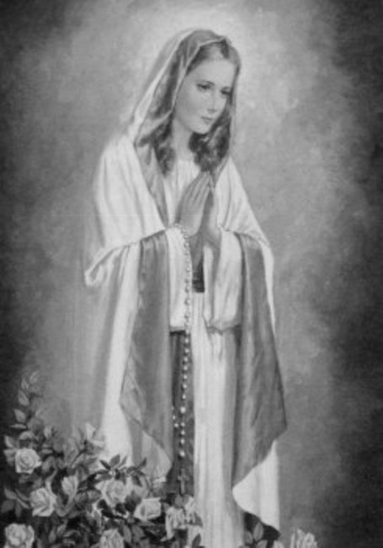

Rímskokatolícka Cirkev

Farnosť

Sv. Michala Archanjela

tel.: 032 – 779 41 76 e-mail: farnost.pobedim@abu.sk

Farské oznamy pre Bašovce
11. – 17. júla 2022

Po | Sv. Benedikt | 17.00 | za zdravie a Božiu pomoc pre celú rodinu
Ut | Féria
St | Féria
Št | Féria
Pi | Sv. Bonaventúra
So | Féria
Ne | 16. nedeľa „cez rok“ | 9.00 | + rehoľné sestry Regina, Cyrila, Kasilda a ich rodičia (36)

- Pohreb - V prípade pohrebu alebo zaopatrovania sa v dňoch 13.7. až 20.7. 2022 obráťte na vdp. Mgr. Michala Kollára, farára v Hornej Strede (tel. č. fara Horná Streda 032/777 31 01) alebo na vdp. Mgr. Róberta Vaculu, farára v Považanoch (tel. č. fara Považany 032/779 72 13). Pomôžu vám panie kostolníčky.
- Upratovanie kostola – Prosím, aby sa na upratovanie kostola prihlásili noví pomocníci, čím by sa vytvorila nová skupina, poprípade doplnili aktuálne skupiny. Ďakujem všetkým, ktorí pomáhajú pri upratovaní kostola.
- Hody - Patróna farnosti, svätého Michala archanjela, si uctíme hodovou slávnosťou 2. októbra. Patrónku filiálneho kostola, Pannu Máriu Ružencovú, si uctíme hodovou slávnosťou 9. októbra.

JCLic. Ľuboš Tvrdý, farár

